MOÇÃO DE APLAUSOS Nº 581/2021
A Câmara de Vereadores de Itapevi, por meio do Vereador que subscreve este documento, aprovam Moção de Aplausos ao Sr. Anderson Lima – Coordenador da Renovação Católica Carismática - RCC de Itapevi.

JUSTIFICATIVA
A Câmara Municipal de Itapevi, através de seu vereador que subscreve este documento, aprovam Moção de Aplausos ao valoroso coordenador, pelo excelente movimento que pertence a Igreja Católica, durante o período mais crítico da pandemia, no qual criou várias ações estratégicas para conseguir levar às pessoas mais necessitadas o Evangelho.
Além de estar sempre buscando uma comunicação eficaz para manter a “Chama de Pentecostes” acesa no movimento, que tem como base o Espírito Santo de Deus, realizou grupos de orações online, levando sempre muito amor e esperança nos lares das famílias.
Parabéns a Renovação Católica Carismática e ao coordenador Anderson que não mediu esforços para sempre ajudar o próximo em levar a palavra de Deus.
Sala das Sessões Bemvindo Moreira Nery, 27 de outubro de 2021.
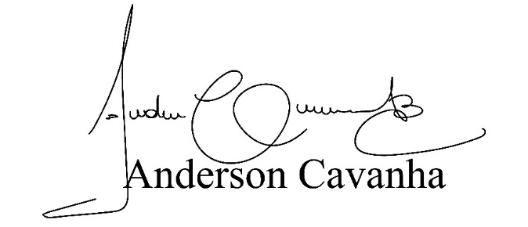
Bruxão Cavanha
VEREADOR - PL

